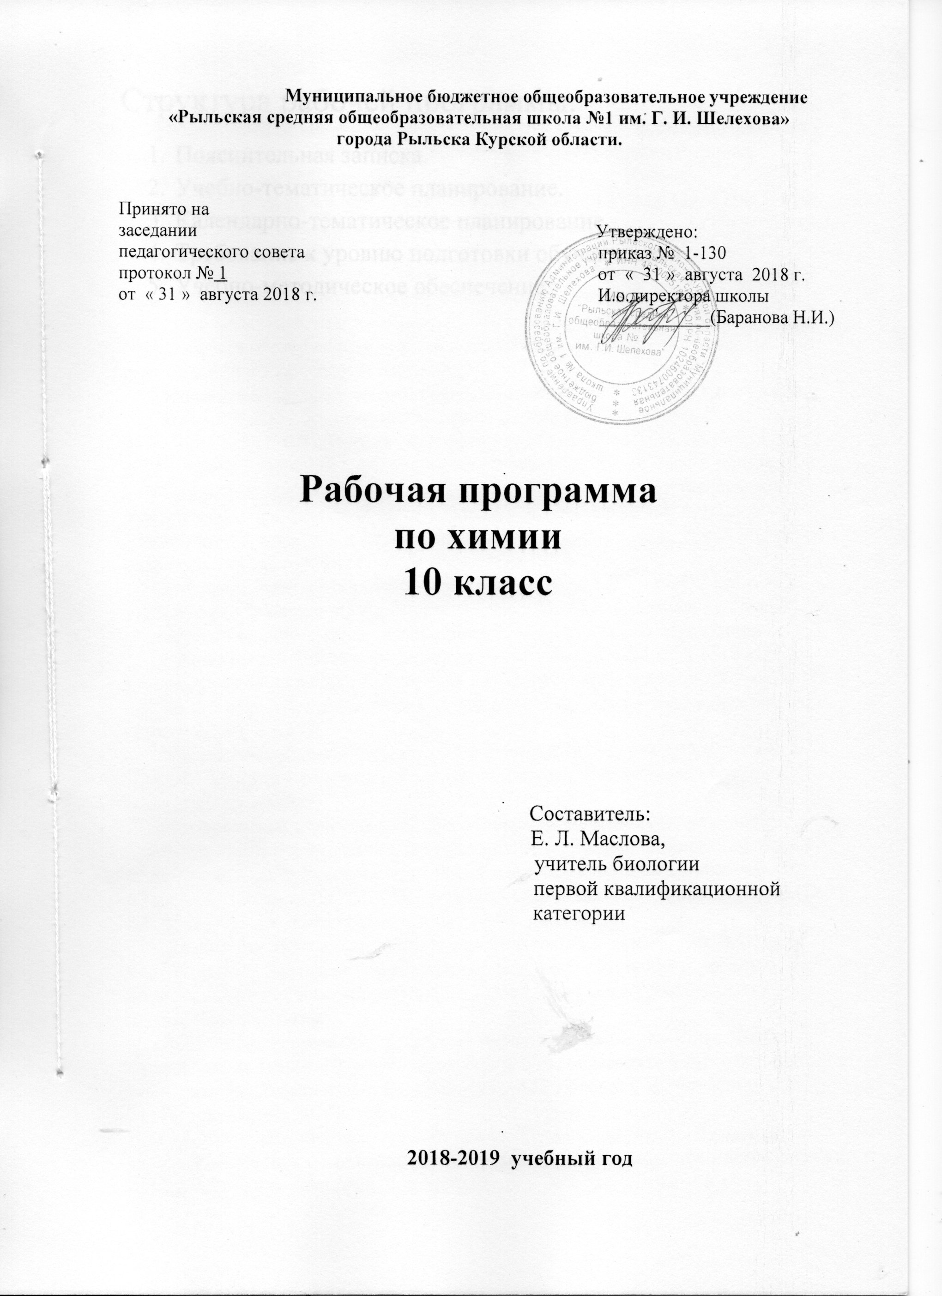

Структура рабочей программы.
- Пояснительная записка.
- Учебно-тематическое планирование.
- Календарно-тематическое планирование.
- Требование к уровню подготовки обучающихся.
- Учебно-методическое обеспечение.

ПОЯСНИТЕЛЬНАЯ ЗАПИСКА

Рабочая программа по химии в 10 классе составлена на основе Примерной программы среднего (полного) общего образования по химии (базовый уровень), а так же Программы курса химии для 10-11 классов общеобразовательных учреждений (базовый уровень). Автор Н.Н.Гара. (Гара Н.Н. Программы общеобразовательных учреждений. Химия.- М.: Просвещение, 2008. -56с.)
Программа рассчитана на 34 часа. В рабочей программе отражены цели и задачи изучения химии на ступени полного общего образования. В ней так же заложены возможности предусмотренного стандартом формирования у обучающихся общеучебных умений и навыков, универсальных способах деятельности и ключевых компетенций.
Нормативные документы, обеспечивающие реализацию программы:
Закон РФ «Об образовании» (в редакции Федеральных законов от 05.03.2004 г. № 9-ФЗ); Приказ Минобрнауки РФ от 20 августа 2008 года №241 «О внесении изменений в федеральный базисный учебный план и примерные учебные планы для образовательных учреждений Российской Федерации, реализующих программы общего образования, утверждённые приказом Министерства планов для образовательных учреждений Российской Федерации, реализующих программы общего образования»;
Приказ Министерства образования РФ от 5 марта 2004 г. № 1089 «Об утверждении федерального компонента государственных образовательных стандартов основного общего и среднего (полного) общего образования»
- Приказ Министерства образования РФ от 9 марта 2004 г. № 1312 «Об утверждении федерального базисного учебного плана и примерных учебных планов для общеобразовательных учреждений РФ, реализующих программы общего образования»;
- Методическое письмо «О преподавании учебного предмета «Химия» в условиях введения федерального компонента государственного стандарта общего образования;
- Федеральный перечень учебников, рекомендованных (допущенных) Министерством образования к использованию в образовательном процессе в образовательных учреждениях, реализующих образовательные программы общего образования на 2012/2013 учебный год, утвержденным Приказом МО РФ № 1067 от 19 декабря.2012 г.;
Принципы отбора основного и дополнительного содержания связаны с преемственностью целей образования на различных ступенях и уровнях обучения, логикой внутрипредметных связей, а так же возрастными особенностями учащихся.
Рабочая программа ориентирована на использование учебника:Химия. Органическая химия. 10 класс: учебник для общеобразовательных учреждений с прил. на электрон.носителе: базовый уровень/ Рудзитис Г.Е., Фельдман Ф.Г.- М.: Просвещение, 2016.- 192 с.
Данный курс учащиеся изучают после курса химии для 8—9 классов, где они познакомились с важнейшими химическими понятиями, неорганическими и органическими веществами, применяемыми в промышленности и в повседневной жизни.
Изучение химии в старшей школе в классах социально-экономического профиля направлено:
• на освоение знаний о химической составляющей естественно-научной картины мира, о важнейших химических понятиях, законах и теориях;
• на овладение умениями применять полученные знания для объяснения разнообразных химических явлений и свойств веществ, для оценки роли химии в развитии современных технологий и получении новых материалов;
• на развитие познавательных интересов и интеллектуальных способностей в процессе самостоятельного приобретения химических знаний с использованием различных источников информации, в том числе компьютерных;
• на воспитание убежденности в позитивной роли химии в жизни современного общества, необходимости химически грамотного отношения к своему здоровью и окружающей среде;
• на применение полученных знаний и умений для безопасного использования веществ и материалов в быту, сельском хозяйстве и на производстве, для решения практических задач в повседневной жизни, для предупреждения явлений, наносящих вред здоровью человека и окружающей среде.
В курсе 10 класса изучается органическая химия, теоретическую основу которой составляют современная теория строения органических соединений, показывающая единство химического, электронного и пространственного строения, явления гомологии и изомерии, классификация и номенклатура органических соединений. Весь курс органической химии пронизан идеей зависимости свойств веществ от состава и их строения, от характера функциональных групп, а также генетических связей между классами органических соединений.
В данном курсе содержатся важнейшие сведения об отдельных веществах и синтетических материалах, о лекарственных препаратах, способствующих формированию здорового образа жизни и общей культуры человека.
Ведущие формы и методы, технологии обучения
Форма обучения:
Урок
Методы:
- Объяснительно-иллюстративный.
- Репродуктивный.
- Частично-поисковый.
- Проблемное изложение.
- исследовательский

Педагогические технологии
- личностно-ориентированное обучение
- ИКТ обучение
- Интерактивные технологии
- Дифференцированное обучение
- проблемное обучение
Формы, способы и средства проверки и оценки результатов обучения:
- Устный ответ
Учебно – тематическое планирование
10 класс

№ п/п | Наименование раздела | Количество часов (всего) | Из них (количество часов)
 |  |  | Лабораторные работы, практические работы | Экскурсии | Проверочные работы
1 | Теория химического строения органических соединений. Природа химических связей. | 4 | 1
2 | Предельные углеводороды – алканы | 2
3 | Непредельные углеводороды | 3 | 1
4 | Арены | 1
5 | . Природные источники и переработка углеводородов | 1
6 | Спирты и фенолы | 3 |  |  | 1
7 | Альдегиды, кетоны и карбоновые кислоты | 4 | 2
8 | Сложные эфиры. Жиры | 1
9 | Углеводы. | 3 | 1
10 | Азотсодержащие органические соединения | 5
11 | Химия полимеров | 6 | 1 |  | 1
 | Итого | 34 | 6 |  | 2

Календарно-тематическое планирование
10 класс (34 ч.)
№ п\п | Тема урока | Кол-во часов | Дата
 |  |  | план | факт
Глава 1.Теория химического строения органических соединений. Природа химических связей.(4 ч)
1 | Предмет органической химии. | 1 | 05.09.
2 | Пр. раб 1.Качественное определение углерода, водорода и хлора в органических веществах. | 1 | 12.09.
3 | Состояние электронов в атоме. | 1 | 19.09.
4 | Электронная природа химических связей в органических соединениях. | 1 | 26.09.
Глава 2. Предельные углеводороды – алканы. (2ч.)
5 | Строение, гомологи и изомеры алканов. | 1 | 03.10.
6 | Метан – простейший представитель алканов. | 1 | 10.10.
Глава 3. Непредельные углеводороды. (3 ч.)
7 | Алкены: строение, гомология, изомерия, получение, применение и свойства. | 1 | 17.10.
8 | Пр.раб.2. Получение этилена и опыты сним. | 1 | 24.10.
9 | Алкадиены и алкины. | 1 | 31.10.
Глава 4.Арены. (1ч.)
10 | Бензол и его гомологи: строение и свойства. | 1 | 14.11.
Глава 5. Природные источники и переработка углеводородов.(1 ч.)
11 | Природные источники углеводородов. Переработка нефти. | 1 | 21.11.
Глава 6. Спирты и фенолы.(3 ч.)
12 | Одноатомные предельные спирты: получение, свойства, применение. | 1 | 28.11
13 | Многоатомные спирты, фенолы и ароматические спирты. | 1 | 05.12
14 | Контрольная работа №1. | 1 | 12.12
Глава 7.Альдегиды, кетоны и карбоновые кислоты.(4 ч.)
15 | Карбонильные соединения – альдегиды и кетоны. | 1 | 19.12
16 | Карбоновые кислоты: свойства и применение. | 1 | 26.12
17 | Пр.раб 3.Получение и свойства карбоновых кислот. | 1 | 09.01
18 | Пр.раб.4. решение экспериментальных задач на распознавание органических веществ. | 1 | 16.01
Глава 8. Сложные эфиры. Жиры.(1 ч.)
19 | Сложные эфиры. Жиры. Моющие средства. | 1 | 23.01
Глава 9. Углеводы.(3 ч.)
20 | Углеводы. Глюкоза. Сахароза. | 1 | 30.01
21 | Полисахариды. Крахмал. Целлюлоза. | 1 | 06.02
22 | Пр. раб.5. Решение экспериментальных задач на получение и распознавание органических веществ. | 1 | 13.02
Глава 10. Азотсодержащие органические соединения.(5 ч.)
23 | Амины. | 1 | 20.02
24 | Аминокислоты. | 1 | 27.02
25 | Белки. | 1 | 06.03
26 | Азотсодержащие гетероциклические соединения. | 1 | 13.03
27 | Нуклеиновые кислоты. | 1 | 20.03
Глава 11. Химия полимеров.(6 ч.)
28 | Синтетические полимеры. | 1 | 03.04
29 | Конденсационные полимеры. Пенопласты. | 1 | 10.04
30 | Каучуки волокна. | 1 | 17.04
31 | Пр. раб 6. Распознавание пластмасс и волокон. | 1 | 24.04
32 | Органическая химия, человек и природа. | 1 | 08.05
33 | Контрольная работа №2. | 1 | 15.05
34 | Обобщающий урок за курс 10 класса | 1 | 22.05

Требования к уровню подготовки обучающихся

В ходе усвоения учебного материала, выполнения различных видов учебной деятельности у обучающегося будут сформированы следующие компетенции:
Знание/понимание
- важнейшие химические понятия: вещество, окислитель и восстановитель, окисление и восстановление, тепловой эффект реакции, скорость химической реакции, катализ, химическое равновесие, углеродный скелет. функциональная группа, изомерия, гомология:
- основные законы химии: сохранения массы веществ, постоянства состава, периодический закон,
- основные теории химии: химической связи, строения органических соединении.
- важнейшие вещества и материалы: метан, этилен, ацетилен, бензол, этанол, жиры, мыла, глюкоза, сахароза, крахмал, клетчатка, белки, искусственные и синтетические волокна, каучуки, пластмассы.
умение
- называть: изученные вещества по «тривиальной» или международной номенклатуре,
- определять: валентность и степень окисления химических элементов, тип химической связи в соединениях, заряд иона, принадлежность веществ к различным классам органических соединений,
- характеризовать: общие химические свойства органических соединении; строение и химические свойства изученных органических соединений,
- объяснять: зависимость свойств веществ от их состава и строения,
- выполнять химический эксперимент по распознаванию важнейших органических веществ,
- проводить: самостоятельный поиск химической информации с использованием различных источников (научно-популярных изданий, компьютерных баз данных, ресурсов Интернета); использовать компьютерные технологии для обработки и передачи химической информации и ее представления в различных формах;
7. Использовать приобретенные знания и умения в практической деятельности и повседневной жизни для: объяснения химических явлений, происходящих в природе, быту и на производстве; определения возможности протекания химических превращений в различных условиях и оценки их последствий; экологически грамотного поведения в окружающей среде; оценки влияния химического загрязнения окружающей среды на организм человека и другие живые организмы; безопасного обращения с горючими и токсичными веществами, лабораторным оборудованием; приготовления растворов заданной концентрации в быту и на производстве; критической оценки достоверности химической информации, поступающей из разных источников.
Содержание информационной компетенции учащихся 10-го классов.
- Умение извлекать учебную информацию на основе сопоставительного анализа рисунков, объектов, моделей, коллекций.
- Умение работать с химическими словарями и справочниками в поиске значений химических терминов.
- Умение пользоваться предметным указателем энциклопедий и справочников для нахождения информации.
- Умение делать сообщения объемом 4-5 печатных листов.
- Умение пользоваться ИНТЕРНЕТ для поиска учебной информации о химических объектах.
- Способность передавать содержание прослушанного текста в сжатом или развернутом виде в соответствии с целью учебного задания.
Содержание коммуникативной компетенции учащихся 10-го классов
- Способность передавать содержание прослушанного текста в сжатом или развернутом виде в соответствии с целью учебного задания.
- Умение перефразировать мысль (объяснить «иными словами»).
- Осознанное и беглое чтение текстов различных стилей и жанров, проведение информационно-смыслового анализа текста. Использование различных видов чтения (ознакомительное, просмотровое, поисковое и др.
- Выбор и использование выразительных средств языка и знаковых систем (текст, таблица, схема, аудиовизуальный ряд и др.) в соответствии с коммуникативной задачей, сферой и ситуацией общения.
- Владение монологической и диалогической речью. Умение вступать в речевое общение, участвовать в диалоге (понимать точку зрения собеседника, признавать право на иное мнение).
Содержание рефлексивной компетенции
- Самостоятельная организация учебной деятельности (постановка цели, планирование, определение оптимального соотношения цели и средств и др.).
- Владение навыками контроля и оценки своей деятельности, умением предвидеть возможные последствия своих действий. Поиск и устранение причин возникших трудностей.
- Соблюдение норм поведения в окружающей среде.
- Владение умениями совместной деятельности: согласование и координация деятельности с другими ее участниками; объективное оценивание своего вклада в решение общих задач коллектива; учет особенностей различного ролевого поведения (лидер, подчиненный и др.).
- Оценивание своей деятельности с точки зрения нравственных, правовых норм, эстетических ценностей. Использование своих прав и выполнение своих обязанностей как гражданина, члена общества и учебного коллектива.

УЧЕБНО-МЕТОДИЧЕСКОЕ ОБЕСПЕЧЕНИЕ

Оборудование учебного кабинета:
Печатные пособия:
Таблицы:
- периодическая таблица химических элементов Д.И. Менделеева.
- таблица растворимости кислот, оснований, солей в воде.
- электрохимический ряд напряжения металлов.
Учебно-практическое и учебно-лабораторное оборудование:
- Приборы, приспособления: комплект посуды и принадлежностей для проведения лабораторных работ и практических работ.
- Реактивы и материалы: комплект реактивов для базового уровня.
Технические средства обучения:
1. Компьютер
3. Доска «СМАРТ»
4. Компьютерные программы (обучающие и контролирующие)
Комплект ЭОР:
- Электронное пособие «Органическая химия 10-11 класс».
- Электронное приложение к учебнику Г.Е. Рудзитиса «Химия 10 класс».
- Электронное пособие «Современный открытый урок. Химия. 10 класс»
- Учебно-методическое обеспечение учебного предмета
Учебники:
Рудзитис Г.Е. Химия. Органическая химия 10 класс.: учебник для общеобразовательных учреждений: базовый уровень / Г.Е. Рудзитис, Ф.Г. Фельдман– М.: Просвещение, 2016. – 192 с.

Интернет-ресурсы:

1. http://www.mon.gov.ru (Министерство образования и науки)
2. http://www.fipi.ru (портал ФИПИ – Федеральный институт педагогических измерений)
3. http://www.ege.edu.ru (информационной поддержки ЕГЭ)
4. http://www.probaege.edu.ru (портал Единый экзамен)
5. http://edu.ru/index.php (федеральный портал «Российское образование»)
6. http://www.infomarker.ru/top8.html RUSTEST.RU (федеральный центр тестирования)
7. http://www.pedsovet.org (Всероссийский Интернет-Педсовет)
8. http://www.chemistry.ssu.samara.ru/ (виртуальный учебник по химии)
9. http://www.schoolchemistry.by.ru/ (школьная химия)
10. http://www.mec.tgl.ru/index.php?module=subjects&func=viewpage&pageid=149 (каталог образовательных ресурсов по химии)
11. http://www.alhimik.ru/fun/games.html (химические игры Алхимик)
12. http://home.uic.tula.ru/~zanchem/index.htm (занимательная химия)

